МИНОБРНАУКИ РОССИИ
Федеральное государственное бюджетное образовательное учреждение высшего образования

НИЖЕГОРОДСКИЙ ГОСУДАРСТВЕННЫЙ ТЕХНИЧЕСКИЙ
УНИВЕРСИТЕТ им. Р.Е.АЛЕКСЕЕВА

Отчет по лабораторной работе №3

по дисциплине

"Принципы и методы организации системных программных средств"

РУКОВОДИТЕЛЬ:
________________ Викулова Е.Н.

СТУДЕНТ:
________________ Сычев Е.С.

21-ВМ

Работа защищена «___» ____________
С оценкой ________________________

Нижний Новгород 2023
Цель работы

- Освоить систему меню отладчика Turbo Debugger (td.exe)
- Изучить рамки окна CPU и локальные меню.
- Научиться управлять отображением и редактированием информации в рамках окна CPU
- Научится сохранять информацию, отображаемую в окне CPu в виде текстовых (в журнале отладчика Log) и бинарных файлов.
- Составить в кодах, ввести и выполнить в отладчике несколько команд перессылки с различными метолами адрессации, команды условного перехода и цикла.
- Написать программу. Ввести программу в отладчике, записать в память необходимые данные, выполнить программу в отладчике. Получить распечатки программы, дампов до и после выполнения программы.

Задание
Написать программу, выполняющую:
- ввод массива целых многозначных десятичных чисел со знаком;
- арифметическую и логическую обработку массива чисел (по вариантам);
- преобразование числового результата в ASCII-строку и отображение результата на экране.
В программе должен быть предусмотрен контроль ситуаций переполнения и деления на 0 с выводом на экран соответствующих сообщений.
Вариант: 16. Определить разделить произведение всех чисел и сумму всех чисел минимальное четное число.

Листинг программы:
;************************************************************************************************
output macro srting ; макрос вывода сообщений
push ax
push dx
mov dx, offset srting
mov ah, 09h
int 21h
pop dx
pop ax
endm ;10
input macro srting ; макрос ввода строки
push ax
push dx
mov dx, offset srting
mov ah, 0Ah
int 21h
pop dx
pop ax
endm
;*********************************************************************************************************
;***************************************************************************************************
d1 SEGMENT para public 'data'
inputStr label byte ; вводимая строка, не больше 6 символов
size_of_buf db 7 ; размер буфера
kol db (?) ; количество введённых символов
stroka db 7 dup (?) ; буфер ввода чисел
number dw 5 dup (0) ; массив чисел
siz dw 5 ; количество чисел
posCounter dw 0 ; счётчик положительных
sum dw 0 ; сумма всего
avMas dw 0; среднее
avMasOs dw 0; среднее остаток
outMas dw 1
outMasOs dw 1
evenMas dw 0; четные
a dw 0
max dw 30000
min dw -30000

newLine db 10,13,'$'
inputError db 'Input Error!', 10,10,'$'
overflow db 'Overflow!', 10,10,'$'
overflowSum db 'Sum overflow!', 10,10,'$'
overflowDiv db 'Div overflow!', 10,10,'$'
overflowMul db 'Mul overflow!', 10,10,'$'
oneText db 13,10, 'Mul of elements: ','$'
twoText db 13,10, 'Sum of elements: ','$'
threeText db 13,10, 'Div of elements: ','$'
fourText db 13,10, 'Min of elements: ','$'
comma db ', $'
outText db 13,10, 'Output: ','$'

outStr db 6 dup (' '),'$'
invitation db 'Input number from -29999 to 29999: $'
flagErr equ 1
d1 ENDS
;********************************************************************************************************
;*************************************************************************************************
st1 SEGMENT para stack 'stack'
dw 100 dup (?)
st1 ENDS
;********************************************************************************************************
;**************************************************************************************************
c1 SEGMENT para public 'code'
ASSUME cs:c1, ds:d1, ss:st1
;***************************************************************************************************
start:
mov ax, d1
mov ds, ax
mov ax, 03h ; установка текстового видеорежима, очистка экрана, ah - номер функции,al - номер режима
int 10h
xor di,di ; di - номер числа в массиве
mov cx, siz ; cx - размер массива
inputVal:
push cx

;Проверки
check:
output invitation ; вывод сообщения о вводе строки
input inputStr ; ввод числа в виде строки
output newLine ; переход на новую строку
call range ; проверка диапазона вводимых чисел
cmp bh, flagErr ; проверка на наличие ошибок
je inErr
call acceptable ; проверка допустимости символов
cmp bh, flagErr
je inErr
call AscToBin ; преобразование строки в число
add di,0002
pop cx
loop inputVal
jmp mull
inErr:
output inputError

;произведение
mull:
mov cx, siz
mov si, offset number
it2:
mov ax,[si]
mov bx, outMas
imul bx
jno qq1
jmp overflowMulErr ; 100 если переполнение, то переход
qq1: mov outMas, ax
add si,0002
loop it2

;сумма
sumO:
mov cx, siz
mov si, offset number
iter2:
mov ax,[si]
add sum,ax
jo overflowSumErr
add si,0002
loop iter2

;деление
divv:
mov ax, outMas
cmp ax,00h
jz overflowDivErr
cwd
mov di, sum
idiv di
;jo overFlowErr
mov avMas,ax ;целая часть

;четное минимальное
honestMin:
mov cx, siz
mov si, offset number
mov bx,30000
iter3:
mov ax,[si]
test ax,1
jnz ev
cmp ax,bx
jge ev
mov bx, ax
mov a, bx
ev:
add si,0002
loop iter3
jmp resOutput

;Вывод ошибок
overFlowErr:
output overflow ;вывод сообщения о переполнении
jmp ending
overflowSumErr:
output overflowSum
overflowDivErr:
output overflowDiv
overflowMulErr:
output overflowMul
jmp ending

; Вывод результата
resOutput:
output oneText ;вывод произведения
mov ax, outMas
call BinToAsc
output outStr
mov cx,6 ; очистка буфера вывода
xor si,si
clear1:
mov [outStr+si],' '
inc si
loop clear1

output twoText ;вывод суммы
mov ax, sum
call BinToAsc
output outStr
mov cx,6 ; очистка буфера вывода
xor si,si
clear2:
mov [outStr+si],' '
inc si
loop clear2

output threeText ;вывод деления
mov ax, avMas
call BinToAsc
output outStr
mov cx,6 ; очистка буфера вывода
xor si,si
clear3:
mov [outStr+si],' '
inc si
loop clear3

output fourText ;вывод минимальное четн
mov ax, a
call BinToAsc
output outStr
mov cx,6 ; очистка буфера вывода
xor si,si
clear4:
mov [outStr+si],' '
inc si
loop clear4

ending:
mov ah,7
int 21h
mov ax,4c00h
int 21h

;Проверка диапазона
range PROC
xor bh, bh
xor si, si
cmp kol, 05h ; выходим,если символов <5
jb exit
cmp stroka, 2dh ; проверка на наличие первого символа минуса
jne minus ;190
cmp kol, 06h ; выходим, если первый символ - минус,и символов <6
jb exit
inc si ; иначе проверим первый символ
jmp first
minus:
cmp kol,6 ; если введено 6 символов и первый - не минус - выводим ошибку
je error1
first:
cmp stroka[si], 32h ; сравниваем первый символ с '2'
jna exit ;200 выходим,если первый <= '2'
error1:
mov bh, flagErr ; отмечаем ошибку
exit:
ret
range ENDP

;Проверка допустимости

acceptable PROC ;210
xor bh, bh
xor si, si
xor ah, ah
xor ch, ch
mov cl, kol ; количество введенных символов
m11:
mov al, [stroka + si] ; первый символ
cmp al, 2dh ;220
jne accept ; если не минус - проверка допустимости
cmp si, 00h ; если минус - является ли он первым
jne error2 ; если не первый - ошибка
jmp m13
accept:
cmp al, 30h ; является ли введенный символ цифрой
jb error2
cmp al, 39h
ja error2
m13: ;230
inc si
loop m11
jmp m14
error2:
mov bh, flagErr
; при недопустимости символа bh = flagErr
m14:
ret
acceptable ENDP ;230

;Из ASCII в число

AscToBin PROC
xor ch, ch
mov cl, kol
xor bh, bh
mov bl, cl
dec bl
mov si, 01h ; вес разряда
n1:
mov al, [stroka + bx]
xor ah, ah
cmp al, 2dh ; проверим знак числа
je otr
; если число отрицательное
sub al,30h
mul si ;250
add [number + di], ax
mov ax, si
mov si, 10
mul si
mov si, ax
dec bx
loop n1
jmp n2
otr:
neg [number + di] ; представим отрицательное число в дополнительном коде
n2:
ret
AscToBin ENDP

;Из числа в ASCII

BinToAsc PROC
xor si, si
add si, 05h
mov bx, 0Ah
push ax
cmp ax, 00h
jnl mm1
neg ax
mm1:
cwd
idiv bx
add dl,30h
mov [outStr + si], dl
dec si
cmp ax, 00h
jne mm1
pop ax
cmp ax, 00h
jge mm2
mov [outStr + si], 2dh
mm2:
ret
BinToAsc ENDP

c1 ENDS
end start

Пример работы программы:

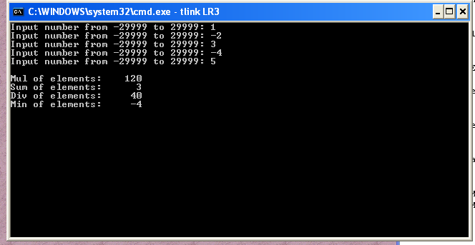
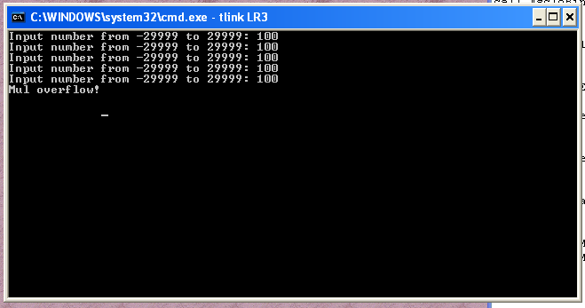
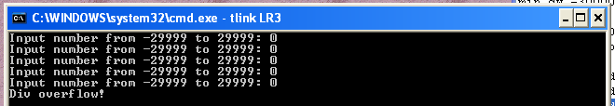

Вывод:
При выполнении работы я научился работать с массивами, выполнять
арифметическую и логическую обработку данных, использовать макросы и
процедуры, преобразовывать данные “из байтов в строки”. Работать с
условными переходами.

Теория:
1. Команда умножения (MUL):
В ассемблере x86 команда MUL используется для умножения без знаковых чисел. Она может принимать различные операнды в зависимости от размера чисел, которые мы хотим умножить. Например, для умножения двух 8-битных чисел используется команда:
MOV AL, 5 ; Помещаем множимое в AL
MOV BL, 3 ; Помещаем множитель в BL
MUL BL ; Умножаем AL на BL, результат будет в регистрах AX и DX
В этом примере AL содержит множимое, BL - множитель, и после выполнения команды MUL результат умножения будет сохранен в регистрах AX (младшая часть) и DX (старшая часть).
2. Команда деления (DIV):
Команда DIV используется для деления беззнаковых чисел. Она также может принимать различные операнды в зависимости от размера чисел. Например, для деления 16-битного числа в регистрах AX и DX на 8-битный делитель используется команда:
MOV AX, 100 ; Помещаем делимое в AX
MOV DX, 0 ; Обнуляем DX (используется для хранения остатка)
MOV BL, 10 ; Помещаем делитель в BL
DIV BL ; Делим AX:DX на BL, результат будет в AL (частное) и AH (остаток)
3. Команда арифметической коррекции (ADC):
Команда ADC (add with carry) используется для выполнения сложения с учетом флага переноса CF, например, чтобы сложить два 8-битных числа с учетом флага переноса CF, можно использовать следующий код:
MOV AL, 200 ; Первое слагаемое
ADD AL, 100 ; Второе слагаемое
ADC AL, 1 ; Прибавляем CF (флаг переноса) к результату

